
106學年度 資訊工程學系 大學甄選入學
團 體 面 試 公告
=====================================================================
- 團體面試日期：106年4月8日 星期六
- 報 到 時 間 ：106年4月8日 星期六 上午9：00～9：30
- 面試報到地點：成功大學 成功校區 資訊工程系館面長榮路大門大廳
- 活動流程： 認識系所+QA（主任報告 A組 上午 9：30～10：15
B 組 上午 10：15～11：00
參觀專題展及特色實驗室 B 組 上午 9：30～10：15
A 組 上午 10：15～11：00
注意事項：請考生務必參加團體面試並於報到時間準時報到，未參加者，將不予錄取。
成功校區位置圖
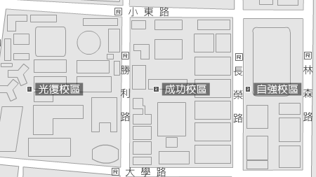

資訊系位置圖
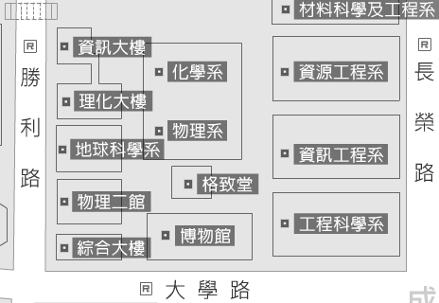
報到處
人行道

